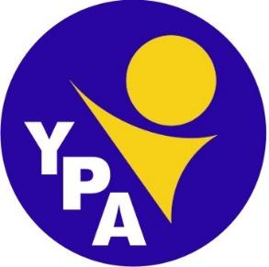
1.9.2020
YPA:N VARUSTEET
Joukkueiden toimihenkilöt vastaavat yhdessä joukkueiden varusteista ja niiden ylläpidosta, pesemisestä jne. Joukkueenjohtajat keräävät alla olevaan listaan tarkat tiedot joukkueiden hallussa olevista varusteista. Varustelistaa on pidettävä ajan tasalla koko kauden ajan ja joukkueenjohtajan tehtävien siirtyessä jonkun toisen vastuulle, lista on luovutettava seuraavalle joukkueenjohtajalle ajantasaisena. Mikäli joukkue ei enää tarvitse kaikkia hallussa olevia varusteita, ne toimitetaan pestyinä Liikuntakeskukselle YPA:n 3. tai 4. varastoon. Lista toimitetaan kauden päättyessä (viimeistään 31.5.) tai muulloinkin sitä pyydettäessä asuvastaavalle sähköpostitse osoitteeseen ypa.salibandy@elisanet.fi

Pvm:
Joukkue:
Joukkueenjohtaja:
Yhteystiedot (puhnro ja s-postiosoite):

VARUSTELISTA
Varuste/merkki | Koko | Väri | Määrä
Varuste/merkki | Koko | Väri | Määrä

